Об утверждении регламентов государственных услуг отдела земельных отношений Лебяжинского района
Утративший силу
Постановление акимата Лебяжинского района Павлодарской области от 10 января 2013 года N 2/1. Зарегистрировано Департаментом юстиции Павлодарской области 05 февраля 2013 года N 3405. Утратило силу постановлением акимата Лебяжинского района Павлодарской области от 18 июня 2013 года N 190/41
Сноска. Утратило силу постановлением акимата Лебяжинского района Павлодарской области от 18.06.2013 N 190/41.
Примечание РЦПИ.
В тексте документа сохранена пунктуация и орфография оригинала.
В соответствии со статьей 31 Закона Республики Казахстан от 23 января 2001 года "О местном государственном управлении и самоуправлении в Республике Казахстан", статьей 9-1 Закона Республики Казахстан от 27 ноября 2000 года "Об административных процедурах", постановлением Правительства Республики Казахстан от 20 июля 2010 года N 745 "Об утверждении реестра государственных услуг, оказываемых физическим и юридическим лицам", акимат Лебяжинского района ПОСТАНОВЛЯЕТ:
1. Утвердить прилагаемые:
1) регламент государственной услуги "Утверждение кадастровой (оценочной) стоимости конкретных земельных участков, продаваемых в частную собственность государством";
2) регламент государственной услуги "Утверждение землеустроительных проектов по формированию земельных участков";
3) регламент государственной услуги "Выдача решения на изменение целевого назначения земельного участка";
4) регламент государственной услуги "Выдача разрешения на использование земельного участка для изыскательских работ".
2. Настоящее постановление вводится в действие по истечении десяти календарных дней после дня его первого официального опубликования.
3. Контроль за выполнением данного постановления возложить на курирующего заместителя акима района.
Аким района А. Курманова
Утвержден
постановлением акимата
Лебяжинского района
Павлодарской области
10 января 2013 года N 2/1
РЕГЛАМЕНТ государственной услуги "Утверждение кадастровой
(оценочной) стоимости конкретных земельных участков,
продаваемых в частную собственность государством"
1. Общие положения
1. Наименование государственной услуги: "Утверждение кадастровой (оценочной) стоимости конкретных земельных участков, продаваемых в частную собственность государством" (далее – государственная услуга).
2. Форма оказываемой государственной услуги: не автоматизированная.
3. Государственная услуга предоставляется на основании стандарта "Утверждение кадастровой (оценочной) стоимости конкретных земельных участков, продаваемых в частную собственность государством", утвержденного постановлением Правительства Республики Казахстан от 1 ноября 2012 года N 1392 (далее - стандарт).
4. Государственная услуга оказывается государственным учреждением "Отдел земельных отношений Лебяжинского района" (далее – уполномоченный орган). Место оказания государственной услуги: Павлодарская область, Лебяжинский район, село Акку, улица Баймульдина, 13, телефон: 21003, график работы: ежедневно с понедельника по пятницу включительно с 9.00 часов до 18.30 часов, перерыв на обед с 13.00 до 14.30 часов, кроме выходных и праздничных дней, адрес электронной почты otz.akku@mail.ru.
5. Результатом оказания государственной услуги является утвержденный акт кадастровой (оценочной) стоимости земельного участка на бумажном носителе или мотивированный ответ об отказе в предоставлении государственной услуги с указанием причины отказа, в письменном виде.
6. Государственная услуга оказывается физическим и юридическим лицам (далее - получатель государственной услуги)
7. Сроки оказания государственной услуги:
1) с момента сдачи получателем государственной услуги документов, указанных в пункте 11 стандарта – 3 рабочих дня;
2) максимально допустимое время ожидания в очереди при сдаче и получении документов – 30 минут;
3) максимально допустимое время обслуживания при сдаче и получении документов – 30 минут.
8. Государственная услуга оказывается бесплатно.
2. Описание порядка действий в процессе
оказания государственной услуги
9. Для получения государственной услуги получателю государственной услуги необходимо предоставить перечень документов, указанных в пункте 11 стандарта.
Уполномоченным органом получателю государственных услуг выдается расписка о приеме документов, указанных в пункте 11 стандарта, с указанием: номера и даты приема запроса; вида запрашиваемой государственной услуги; количества и названий приложенных документов; даты (время) и места выдачи документов; фамилии, имени, отчества и должности лица, принявшего заявление на оказание государственной услуги.
10. В предоставлении государственной услуги отказывается в случае непредставления получателем государственной услуги документов, указанных в пункте 11 стандарта.
Получателю государственной услуги направляется письменное уведомление в течение одного дня, со дня поступления заявления с указанием документа, на основании которого приостановлено утверждение акта кадастровой (оценочной) стоимости земельного участка и сроков приостановления с указанием последующих действий получателя государственной услуги для устранения причин приостановления оформления.
В случае если уполномоченный орган в установленные сроки не выдал получателю государственной услуги утвержденный акт кадастровой (оценочной) стоимости земельного участка или мотивированный ответ об отказе в предоставлении государственной услуги, то с даты истечения сроков их выдачи акт кадастровой (оценочной) стоимости земельного участка считается утвержденным.
11. Структурно-функциональные единицы (далее - единицы), которые участвуют в процессе оказания государственной услуги:
1) специалист уполномоченного органа;
2) руководитель уполномоченного органа.
12. Текстовое табличное описание последовательности простых действий (процедур, функций, операций) каждой единицы с указанием срока выполнения каждого действия представлено в приложении 1 к настоящему регламенту.
13. Схема, отражающая взаимосвязь между логической последовательностью действий и единиц, приведена в приложении 2 к настоящему регламенту.
3. Ответственность должностных лиц,
оказывающих государственную услугу
14. За нарушение порядка оказания государственной услуги должностные лица несут ответственность, предусмотренную законами Республики Казахстан.
Приложение 1
к регламенту государственной услуги
"Утверждение кадастровой (оценочной)
стоимости конкретных земельных участков,
продаваемых в частную
собственность государством"
Описание действий структурно-функциональных единиц
1 | N действия (хода, потока работ) | 1 | 2 | 3
2 | Наименование единицы | Специалист уполномоченного органа | Руководитель уполномоченного органа | Специалист уполномоченного органа
3 | Наименование действия (процесса, процедуры, операции) и их описание | Прием и регистрация представленных получателем государственной услуги документов Подготовка проекта акта кадастровой (оценочной) стоимости земельного участка | Рассмотрение и утверждение акта кадастровой (оценочной) стоимости земельного участка либо мотивированный ответ об отказе в предоставлении услуги | Выдача утвержденного акта кадастровой (оценочной) стоимости земельного участка либо мотивированного ответа об отказе
4 | Форма завершения (данные, документ, организационно-распорядительное решение) | Расписка о приеме документов | Утвержденный акт кадастровой (оценочной) стоимости земельного участка либо мотивированный ответ об отказе | Выдача результата государственной услуги
5 | Сроки исполнения | 30 минут | 1 рабочий день | 30 минут
6 | Номер следующего действия | 2 колонка | 3 колонка | 4 колонка
Приложение 2
к регламенту государственной услуги
"Утверждение кадастровой (оценочной)
стоимости конкретных земельных участков,
продаваемых в частную
собственность государством"
Схема процесса предоставления государственной услуги
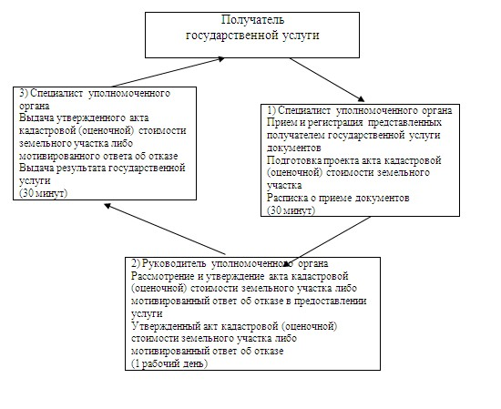
Утвержден
постановлением акимата
Лебяжинского района
Павлодарской области
10 января 2013 года N 2/1
РЕГЛАМЕНТ государственной услуги
"Утверждение землеустроительных проектов
по формированию земельных участков"
1. Общие положения
1. Наименование государственной услуги: "Утверждение землеустроительных проектов по формированию земельных участков" (далее – государственная услуга).
2. Форма оказываемой государственной услуги: не автоматизированная.
3. Государственная услуга предоставляется на основании стандарта "Утверждение землеустроительных проектов по формированию земельных участков", утвержденного постановлением Правительства Республики Казахстан от 1 ноября 2012 года N 1392 (далее - стандарт).
4. Государственная услуга оказывается государственным учреждением "Отдел земельных отношений Лебяжинского района" (далее – уполномоченный орган). Место оказания государственной услуги: Павлодарская область, Лебяжинский район, село Акку, улица Баймульдина, 13, телефон: 21003, график работы: ежедневно с понедельника по пятницу включительно с 9.00 часов до 18.30 часов, перерыв на обед с 13.00 до 14.30 часов, кроме выходных и праздничных дней, адрес электронной почты otz.akku@mail.ru.
5. Результатом оказания государственной услуги является утвержденный землеустроительный проект по формированию земельного участка (далее – землеустроительный проект) на бумажном носителе или мотивированный ответ об отказе в предоставлении услуги с указанием причины отказа в письменном виде.
6. Государственная услуга оказывается физическим и юридическим лицам (далее – получатель государственной услуги).
7. Сроки оказания государственной услуги:
1) с момента сдачи получателем государственной услуги документов, указанных в пункте 11 стандарта – 7 рабочих дней;
2) максимально допустимое время ожидания в очереди при сдаче и получении документов – 30 минут;
3) максимально допустимое время обслуживания при сдаче и получении документов – 30 минут.
8. Государственная услуга оказывается бесплатно.
2. Описание порядка действий в процессе
оказания государственной услуги
9. Для получения государственной услуги получателю государственной услуги необходимо предоставить перечень документов, указанных в пункте 11 стандарта.
Уполномоченным органом получателю государственных услуг выдается расписка о приеме документов, указанных в пункте 11 стандарта, с указанием:
1) номера и даты приема запроса;
2) вида запрашиваемой государственной услуги;
3) количества и названий приложенных документов;
4) даты (время) и места выдачи документов;
5) фамилии, имени, отчества и должности лица, принявшего заявление на оказание государственной услуги.
10. В предоставлении государственной услуги отказывается в случае предусмотренном в пункте 16 стандарта.
Получателю государственной услуги направляется письменное уведомление с указанием документа, на основании которого отказывают в утверждении землеустроительного проекта и последующих действий получателя государственной услуги для устранения причин.
При непредставлении полного перечня документов, указанных в пункте 11 стандарта, уполномоченный орган письменно информируют получателя государственной услуги о причине отказа в предоставлении государственной услуги в срок, не превышающий двух рабочих дней с момента подачи документов.
В случае если уполномоченный орган в установленные сроки не выдал получателю государственной услуги утвержденный землеустроительный проект или мотивированный ответ об отказе в предоставлении государственной услуги, то с даты истечения сроков его выдачи землеустроительный проект считается утвержденным.
11. Структурно-функциональные единицы (далее - единицы), которые участвуют в процессе оказания государственной услуги:
1) специалист уполномоченного органа;
2) руководитель уполномоченного органа.
12. Текстовое табличное описание последовательности простых действий (процедур, функций, операций) каждой единицы с указанием срока выполнения каждого действия представлено в приложении 1 к настоящему регламенту.
13. Схема, отражающая взаимосвязь между логической последовательностью действий и единиц, приведена в приложении 2 к настоящему регламенту.
3. Ответственность должностных лиц,
оказывающих государственную услугу
14. За нарушение порядка оказания государственной услуги должностные лица несут ответственность, предусмотренную законами Республики Казахстан.
Приложение 1
к регламенту государственной услуги
"Утверждение землеустроительных проектов
по формированию земельных участков"
Описание действий структурно-функциональных единиц
1 | N действия (хода, потока работ) | 1 | 2 | 3
2 | Наименование единицы | Специалист уполномоченного органа | Руководитель уполномоченного органа | Специалист уполномоченного органа
3 | Наименование действия(процесса, процедуры, операции) и их описание | Прием и регистрация представленных получателем государственной услуги документов. Подготовка проекта по формированию земельного участка либо мотивированного ответа об отказе в предоставлении услуг | Проверка полноты представленных документов и утверждение землеустроительного проекта по формированию земельного участка либо подписание мотивированного ответа об отказе в предоставлении услуги | Выдача утвержденного землеустроительного проекта по формированию земельного участка либо мотивированного ответа об отказе в предоставлении услуги
4 | Форма завершения (данные, документ, организационно-распорядительное решение) | Расписка о приеме документов | Утвержденный проект по формированию земельного участка либо мотивированного ответ об отказе в предоставлении услуги | Результат государственной услуги
5 | Сроки исполнения | 30 минут | 5 рабочих дня | 30 минут
6 | Номер следующего действия | 2 колонка | 3 колонка | 4 колонка
Приложение 2
к регламенту государственной услуги
"Утверждение землеустроительных проектов
по формированию земельных участков"
Схема процесса предоставления государственной услуги
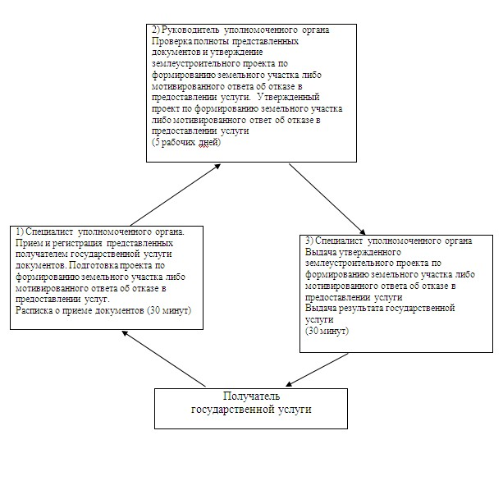
Утвержден
постановлением акимата
Лебяжинского района
Павлодарской области
10 января 2013 года N 2/1
РЕГЛАМЕНТ государственной услуги
"Выдача решения на изменение целевого
назначения земельного участка"
1. Общие положения
1. Наименование государственной услуги: "Выдача решения на изменение целевого назначения земельного участка" (далее – государственная услуга).
2. Форма оказываемой государственной услуги: не автоматизированная.
3. Государственная услуга предоставляется на основании стандарта "Выдача решения на изменение целевого назначения земельного участка", утвержденного постановлением Правительства Республики Казахстан от 1 ноября 2012 года N 1392 (далее - стандарт).
4. Государственная услуга оказывается государственным учреждением "Отдел земельных отношений Лебяжинского района" (далее – местный исполнительный орган). Место оказания государственной услуги: Павлодарская область, Лебяжинский район, село Акку, улица Баймульдина, 13, телефон: 21003, график работы: ежедневно с понедельника по пятницу включительно с 9.00 часов до 18.30 часов, перерыв на обед с 13.00 до 14.30 часов, кроме выходных и праздничных дней, адрес электронной почты otz.akku@mail.ru.
5. Результатом оказания государственной услуги является выдача решения на изменение целевого назначения земельного участка (далее – решение) на бумажном носителе либо мотивированный ответ об отказе в предоставлении государственной услуги с указанием причины отказа в письменном виде.
6. Государственная услуга оказывается физическим и юридическим лицам (далее – получатель государственной услуги).
7. Сроки оказания государственной услуги:
1) с момента сдачи получателем государственной услуги документов, указанных в пункте 11 стандарта – 37 календарных дней;
2) максимально допустимое время ожидания в очереди при сдаче и получении документов – 30 минут;
3) максимально допустимое время обслуживания при сдаче и получении документов – 30 минут.
8. Государственная услуга оказывается бесплатно.
2. Описание порядка действий в процессе
оказания государственной услуги
9. Для получения государственной услуги получателю государственной услуги необходимо предоставить перечень документов, указанных в пункте 11 стандарта.
Уполномоченным органом получателю государственных услуг выдается расписка о приеме документов, указанных в пункте 11 стандарта, с указанием:
1) номера и даты приема заявления;
2) вида запрашиваемой государственной услуги;
3) количества и названий приложенных документов;
4) даты (время) и места выдачи документов;
5) фамилии, имени, отчества и должности лица, принявшего заявление на оказание государственной услуги.
10. В предоставлении государственной услуги отказывается в случае предусмотренном в пункте 16 стандарта.
При непредставлении полного перечня документов, указанных в пункте 11 настоящего стандарта, местный исполнительный орган письменно информирует получателя государственной услуги о причине отказа в предоставлении государственной услуги в срок, не превышающий двух рабочих дней с момента подачи документов
В случае если местный исполнительный орган в установленные сроки не выдал получателю государственной услуги решение или мотивированный ответ об отказе в предоставлении государственной услуги, то с даты истечения сроков его выдачи решение считается выданным.
11. Структурно-функциональные единицы (далее - единицы), которые участвуют в процессе оказания государственной услуги:
1) специалист местного исполнительного органа;
2) руководитель местного исполнительного органа;
3) районная земельная комиссия.
12. Текстовое табличное описание последовательности простых действий (процедур, функций, операций) каждой единицы с указанием срока выполнения каждого действия представлено в приложении 1 к настоящему регламенту.
13. Схема, отражающая взаимосвязь между логической последовательностью действий и единиц, приведена в приложении 2 к настоящему регламенту.
3. Ответственность должностных лиц,
оказывающих государственную услугу
14. За нарушение порядка оказания государственной услуги должностные лица несут ответственность, предусмотренную законами Республики Казахстан.
Приложение 1
к регламенту государственной услуги
"Выдача решения на изменение целевого
назначения земельного участка"
Описание действий структурно-функциональных единиц
1 | N действия (хода, потока работ) | 1 | 2 | 3 | 4
2 | Наименование единицы | Специалист местного исполнительного органа | Руководитель местного исполнительного органа | Районная земельная комиссия | Специалист местного исполнительного органа
3 | Наименование действия (процесса, процедуры, операции) и их описание | Прием и регистрация представленных получателем государственной услуги документов | Проверка полноты представленных документов и внесение на рассмотрение районной земельной комиссий | Рассмотрение и принятие решения на изменение целевого назначения земельного участка либо мотивированного ответа об отказе в предоставлении услуги | Выдача решения на изменение целевого назначения земельного участка либо мотивированного ответа об отказе в предоставлении услуги
4 | Форма завершения (данные, документ, организационно-распорядительное решение) | Расписка о приеме документов | Проект решения на изменение целевого назначения земельного участка либо мотивированного ответа об отказе в предоставлении услуги | Решение на изменение целевого назначения земельного участка либо мотивированный ответ об отказе в предоставлении услуги | Выдача результата государственной услуги
5 | Сроки исполнения | 30 минут | 34 рабочих дня | 1 рабочий день | 30 минут
6 | Номер следующего действия | 2 колонка | 3 колонка | 4 колонка | 5 колонка
Приложение 2
к регламенту государственной услуги
"Выдача решения на изменение целевого
назначения земельного участка"
Схема процесса предоставления государственной услуги
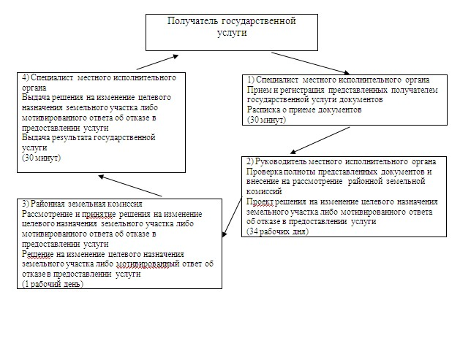
Утвержден
постановлением акимата
Лебяжинского района
Павлодарской области
10 января 2013 года N 2/1
РЕГЛАМЕНТ государственной услуги
"Выдача разрешения на использование
земельного участка для изыскательских работ"
1. Общие положения
1. Наименование государственной услуги: "Выдача разрешения на использование земельного участка для изыскательских работ" (далее - государственная услуга).
2. Форма оказываемой государственной услуги: не автоматизированная.
3. Государственная услуга предоставляется на основании стандарта "Выдача разрешения на использование земельного участка для изыскательских работ", утвержденного постановлением Правительства Республики Казахстан от 1 ноября 2012 года N 1392 (далее - стандарт).
4. Государственная услуга оказывается государственным учреждением "Отдел земельных отношений Лебяжинского района" (далее – местный исполнительный орган). Место оказания государственной услуги: Павлодарская область, Лебяжинский район, село Акку, улица Баймульдина, 13, телефон: 21003, график работы: ежедневно с понедельника по пятницу включительно с 9.00 часов до 18.30 часов, перерыв на обед с 13.00 до 14.30 часов, кроме выходных и праздничных дней, адрес электронной почты otz.akku@mail.ru.
5. Результатом оказания государственной услуги является выдача разрешения на использование земельного участка для изыскательских работ (далее – разрешение) на бумажном носителе либо мотивированный ответ об отказе в предоставлении услуги с указанием причины отказа в письменном виде.
6. Государственная услуга оказывается физическим и юридическим лицам (далее – получатель государственной услуги).
7. Сроки оказания государственной услуги:
1) с момента сдачи получателем государственной услуги необходимых документов, указанных в пункте 11 стандарта – 10 рабочих дней;
2) максимально допустимое время ожидания в очереди при сдаче и получении документов – 30 минут;
3) максимально допустимое время обслуживания при сдаче и получении документов – 30 минут.
8. Государственная услуга оказывается бесплатно.
2. Описание порядка действий в процессе
оказания государственной услуги
9. Для получения государственной услуги получателю государственной услуги необходимо предоставить перечень документов, указанных в пункте 11 стандарта.
Сотрудником канцелярии местного исполнительного органа получателю государственной услуги выдается расписка о приеме документов, указанных в пункте 11 стандарта, с указанием:
1) номера и даты приема заявления;
2) вида запрашиваемой государственной услуги;
3) количества и названий приложенных документов;
4) даты (время) и места выдачи документов;
5) фамилии, имени, отчества и должности лица, принявшего заявление на оказание государственной услуги.
10. В предоставлении государственной услуги отказывается в случае проведения сезонных сельскохозяйственных работ.
При непредставлении полного перечня документов, указанных в пункте 11 стандарта, местный исполнительный орган письменно информирует получателя государственной услуги о причине отказа в предоставлении государственной услуги в срок не превышающий двух рабочих дней с момента подачи документов.
В случае если местный исполнительный орган в установленные сроки не выдал получателю государственной услуги разрешение или мотивированный ответ об отказе в предоставлении услуги, то с даты истечения сроков его выдачи разрешение считается выданным.
11. Структурно-функциональные единицы (далее - единицы), которые участвуют в процессе оказания государственной услуги:
1) специалист местного исполнительного органа;
2) руководитель местного исполнительного органа.
12. Текстовое табличное описание последовательности простых действий (процедур, функций, операций) каждой единицы с указанием срока выполнения каждого действия представлено в приложении 1 к настоящему регламенту.
13. Схема, отражающая взаимосвязь между логической последовательностью действий и единиц, приведена в приложении 2 к настоящему регламенту.
3. Ответственность должностных лиц,
оказывающих государственную услугу
14. За нарушение порядка оказания государственной услуги должностные лица несут ответственность, предусмотренную законами Республики Казахстан.
Приложение 1
к регламенту государственной услуги
"Выдача разрешения на использование
земельного участка для изыскательских работ"
Описание действий структурно-функциональных единиц
1 | N действия (хода, потока работ) | 1 | 2 | 3
2 | Наименование единицы | Специалист местного исполнительного органа | Руководитель местного исполнительного органа | Специалист местного исполнительного органа
3 | Наименование действия (процесса, процедуры, операции) и их описание | Прием и регистрация представленных получателем государственной услуги документов Подготовка проекта разрешения | Рассмотрение и подписание разрешения либо мотивированного ответа об отказе в предоставлении услуги | Выдача разрешения либо мотивированного ответа об отказе в предоставлении услуги
4 | Форма завершения (данные, документ, организационно-распорядительное решение) | Расписка о приеме документов | Разрешение на использование земельного участка для изыскательских работ либо мотивированный ответ об отказе в предоставлении услуги | Выдача результата государственной услуги
5 | Сроки исполнения | 30 минут | 8 рабочих дней | 30 минут
6 | Номер следующего действия | 2 колонка | 3 колонка | 4 колонка
Приложение 2
к регламенту государственной услуги
"Выдача разрешения на использование
земельного участка для изыскательских работ"
Схема процесса предоставления государственной услуги
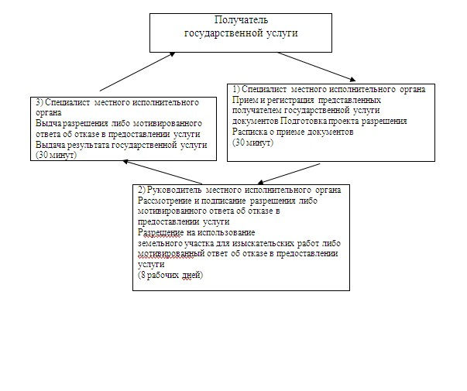

© 2012. РГП на ПХВ «Институт законодательства и правовой информации Республики Казахстан» Министерства юстиции Республики Казахстан

